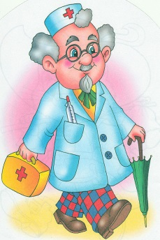

Педикулёз у детей
Педикулез у детей – это распространенное паразитное заболевание, источником которого является человеческая вошь. Педикулез у детей развивается на волосистой части головы и проявляется зудом в местах укусов вшей.
Более часто вши появляются у девочек, объясняется это длинными волосами, так как они более пригодны для выживания паразитов. Часто педикулез у детей возникает после пребывания в летних лагерях, иногда эпидемии педикулеза появляются в школах, садиках, санаториях. Заражение происходит через расчески, головные уборы, постельное белье. При близком контакте детей друг с другом, вши могут перепрыгивать с одной головы на другую.
Вши живут в среднем по 40 дней, практически в течение всей своей жизни она откладывает яйца (гниды). В день вошь откладывает по 12 гнид. Гниды можно легко заметить – небольшие прозрачные мешочки вокруг волоска. Питаются вши человеческой кровью.
Причина появления педикулез у детей
Развитию педикулеза у детей способствуют следующие факторы.
· Большой коллектив детей.
· Отсутствие гигиенических условий.
· Низкий культурный и экономический уровень общества.
Симптомы педикулеза у детей
· Самый распространенный симптом – зуд кожи головы в месте укусов.
· Со временем, после укусов на коже головы возможны появления красных пятен.
· Если педикулез не заметить сразу, на коже головы могут появиться корочки от постоянного расчесывания.
· О наличии педикулеза можно узнать и от присутствия гнид на волосах.
Как избавиться от вшей у ребенка
Для избавления от вшей волосистую часть головы обрабатывают медицинскими препаратами приобретенными в аптеке. Этими препаратами обрабатывают волосы и кожу головы, затем волосы промывают шампунем. После процедуры промывают волосы шампунем, высушивают и прочесывают мелкой расческой (для удаления с волос гнид). Чтобы было легче снимать с волос яйца вшей, можно смазать их растительным маслом или бальзамом для волос.
Какое бы средство от вшей вы не выбрали, обязательно ознакомитесь с инструкцией и действуйте строго по ней. Дело в том, что все эти препараты токсичны, нельзя допускать попадания этих средств ребенку в глаза, рот или нос. После их применения обязательно мойте руки. Во время лечения педикулеза обязательной мерой служит кипячение и утюжка всего белья больного и его семьи. Обязательно проверьте всех членов семьи на наличие вшей.

